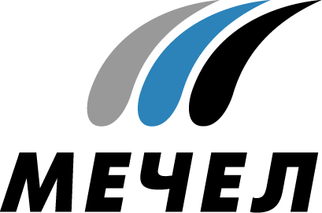

ЧЕЛЯБИНСКИЙ МЕТАЛЛУРГИЧЕСКИЙ КОМБИНАТ
ОТГРУЗИЛ РЕЛЬСОВУЮ ПРОДУКЦИЮ
В АДРЕС КОМПАНИИ «НОРИЛЬСКИЙ НИКЕЛЬ»

Челябинск, Россия – 6 августа 2014 г. – Челябинский металлургический комбинат, входящий в Группу «Мечел», осуществил поставку рельсовой продукции для предприятия Горно-металлургической компании «Норильский никель».
Рельсовая продукция универсального рельсобалочного стана (УРБС) ОАО «ЧМК» будет использоваться при ремонте и строительстве технологических железнодорожных путей на предприятиях Заполярного филиала компании «Норильский никель». Объем поставки дифференцированно-термоупрочненных рельсов типа Р50 составил около 850 тонн.
Рельсы категории Р50 – второй тип рельсовой продукции, освоенный на универсальном рельсобалочном стане наряду с Р65. Продукция рельсового производства ЧМК сертифицирована проектно-изыскательским и научно-исследовательским институтом промышленного транспорта ЗАО «Промтрансниипроект» (г. Москва) по ТУ 14-2Р-475-2013. Это дифференцированно-упрочненные рельсы широкой колеи для технологических путей железнодорожного транспорта организаций.
Универсальный рельсобалочный стан ОАО «ЧМК» введен в эксплуатацию в 2013 году. УРБС, мощность которого составляет 1,1 млн т в год, – комплексное универсальное производство высококачественного фасонного проката и рельсов длиной 12,5-100 м. Подобный производственный комплекс в России построен впервые.
В ходе реализации проекта на ЧМК создана единая цепочка производства рельсовой продукции: от выплавки стали до прокатки и термообработки. Стоимость проекта превысила $900 млн.
Универсальный стан включает в себя все необходимые технологические операции и использует последние мировые разработки в области прокатки, закалки, правки, отделки и контроля качества конечного проката. Его уникальность заключается в применении технологии закалки рельсового проката в растворе органического полимера, которая не имеет аналогов в России.

***

Челябинский металлургический комбинат
Екатерина Усольцева
Тел.: (351) 725-40-48
Е-mail: ekaterinausoltseva@mechel.ru

***
«Мечел» — глобальная горнодобывающая и металлургическая компания, в которой работают более 70 тысяч человек. Продукция компании поставляется в Европу, Азию, Северную и Южную Америку, Африку. «Мечел» объединяет производителей угля, железной руды, стали, проката, ферросплавов, тепловой и электрической энергии. Все предприятия работают в единой производственной цепочке: от сырья до продукции с высокой добавленной стоимостью.

